TRƯỜNG ĐẠI HỌC THUỶ LỢI
KHOA CÔNG NGHỆ THÔNG TIN

ĐỒ ÁN MÔN HỌC
“THIẾT KẾ VÀ PHÁT TRIỂN TRÒ CHƠI”
ĐỀ TÀI:
THIẾT KẾ VÀ PHÁT TRIỂN TRÒ CHƠI “GRIND AND GLORY”
Nhóm sinh viên thực hiện:
Phạm Đình Minh 2251061838
Bùi Quang Minh 2251061834
Nguyễn Lương Nhật Minh 2151061207
Lê Tiến Minh 2351060465
Giảng viên phụ trách môn học: ThS. Trương Xuân Nam

Hà Nội, 2026

Mục lục
Mục lục 1
Phân chia công việc: 3
1. Bảng phân chia công việc: 3
Phần 1: Giới thiệu: 4
1. High Concept: 4
2. Giới thiệu nhóm làm game 4
Phần 2: Tổng quan về Game 0
1. Giới thiệu chung: 0
2. Yếu tố: 0
3. Nội dung: 0
4. Nhóm người chơi game được nhắm đến: 0
5. Game Flow: 1
6. Look & Feel: 1
7. Các khía cạnh tác động vào người chơi: 2
8. Mục tiêu trải nghiệm: 2
9. Trải nghiệm được lồng vào game: 2
Phần 3: Gameplay & Mechanics 3
1. Game Player 3
2. Level design 11
3. Game mode 11
4. Game Flow 11
5. Game Control 12
6. Winning and Losing 12
Phần 4: Cốt truyện, Bối cảnh, Nhân vật trong game 13
1. Cốt truyện 13
2. Bối cảnh 14
3. Các nhân vật 14
Phần 5: Màn chơi 15
1. Giới thiệu màn chơi 15
2. Chi tiết các loại quái vật trên bản đồ: 15
a. Loại 1: quái thường 15
b. Loại 2: miniboss 16
c. Loại 3: quái khủng 16
Phần 6: Giao diện 18
1. Mô tả về thị giác: 18
2. Hệ thống điều khiển: 18
3. Âm thanh hiệu ứng, nhạc nền: 18

Phân chia công việc:

Bảng phân chia công việc:
STT | Thành viên | Công việc
1 | Phạm Đình Minh – nhóm trưởng  (Mã SV: 2051063597) | - Thảo luận ý tưởng game, đóng góp ý tưởng vào High Concept.  - Phân tích và chọn lọc tạo hình 3 Nhân vật chính và các Final Boss từ bộ Asset.  - Viết Phần 1 (Giới thiệu) và Phần 4 (Cốt truyện, Bối cảnh, Nhân vật) trong tài liệu thiết kế game.  - Thiết kế luồng màn hình Menu, chọn nhân vật và chọn màn chơi.
2 | Bùi Quang Minh  (Mã SV: 2051063538) | - Thảo luận ý tưởng game, đóng góp ý tưởng vào High Concept.  - Phân tích và chọn lọc tài nguyên Quái thường, Mini Boss từ bộ Asset.  - Viết Phần 5 (Thiết kế chi tiết các màn chơi và phân loại cấp độ quái vật) trong tài liệu thiết kế game.  - Thiết kế quy tắc tiến trình vượt ải theo số lượng quái tiêu diệt (Kill Count).
3 | Nguyễn Lương Nhật Minh  (Mã SV: 2051063492) | - Thảo luận ý tưởng game, đóng góp ý tưởng vào High Concept.  - Chọn lọc bộ Tileset bản đồ và các đối tượng chướng ngại vật môi trường từ bộ Asset.  - Viết Phần 6 (Thiết kế Giao diện, Hệ thống điều khiển và Định hướng âm thanh) trong tài liệu thiết kế game.  - Thiết kế bố cục địa hình và giới hạn bản đồ cho các màn chơi.
4 | Lê Tiến Minh  (Mã SV: 2351060465) | - Thảo luận ý tưởng game, đóng góp ý tưởng vào High Concept.  - Viết Phần 2 (Tổng quan về Game) và Phần 3 (Gameplay & Mechanics: hệ thống chỉ số, công thức sát thương, cơ chế tự động đánh và nâng cấp kiểu Vampire Survivors).  - Tổng hợp và chuẩn hóa tài liệu thiết kế game.

Phần 1: Giới thiệu:

High Concept:
Người chơi hóa thân thành một trong 3 nhà mạo hiểm gia (Mercy, Inirius, Eni) tiến vào các vùng đất bị quái vật chiếm đóng, di chuyển né tránh và tự động chiến đấu tiêu diệt hàng trăm quái vật, thu thập kinh nghiệm nâng cấp vũ khí/kỹ năng để đánh bại các Mini Boss và Final Boss nhằm giải cứu vùng đất Astral.
Một số hình ảnh minh hoạ cho concept:
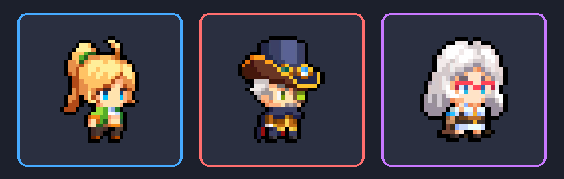
Hình 1.1: Tạo hình Asset 3 nhân vật mạo hiểm gia dự kiến sử dụng trong Grind and Glory (Mercy, Inirius, Eni)

Giới thiệu nhóm làm game
- Tên nhóm: Pixel Gaming (nhóm 12)
- Các thành viên trong nhóm
Phạm Đình Minh (trưởng nhóm)
2251061838

Bùi Quang Minh
2251061834

Nguyễn Lương Nhật Minh
2151061207

Lê Tiến Minh
2351060465

Phần 2: Tổng quan về Game

Giới thiệu chung:
- Thể loại game: Nhập vai hành động (Action RPG), Sinh tồn, Khám phá phó bản (Dungeon Crawler).
- Chủ đề: Giả tưởng cổ đại (Fantasy), bí ẩn, phiêu lưu hầm ngục.
- Phong cách: Hoài cổ với môi trường 2D cổ điển; mang lại cảm giác thỏa mãn, chinh phục thử thách mạnh mẽ và tập trung vào vòng lặp gameplay gây nghiện.

Yếu tố:
Game được xây dựng trên nền tảng đồ họa pixel 2D hoài cổ. Môi trường trong game là sự đa dạng của các phó bản (dungeons) được chia thành nhiều chương (chapter), trải dài từ hầm ngục u tối, rừng rậm bí ẩn, đến các khu vực ngập tràn dung nham hiểm hóc. Yếu tố cốt lõi là sự kết hợp giữa các chướng ngại vật tự nhiên, hệ thống quái vật đa dạng và cơ chế thu thập, phân bổ tài nguyên chiến thuật.

Nội dung:
Người chơi sẽ hóa thân thành một chiến binh tiến vào các phó bản đầy rẫy hiểm nguy. Nhiệm vụ trọng tâm là chiến đấu tiêu diệt quái vật, thu thập tài nguyên và tìm cách sinh tồn trong môi trường khắc nghiệt.
Xuyên suốt quá trình thám hiểm, sức mạnh của nhân vật sẽ liên tục được gia tăng thông qua vòng lặp chiến đấu và thăng cấp trực tiếp trong phó bản. Điểm nhấn của nội dung nằm ở cơ chế kết hợp trang bị, đòi hỏi người chơi phải vận dụng kỹ năng điều khiển và tư duy chiến thuật để phân bổ vật phẩm thu được sao cho tối ưu nhất nhằm tiến sâu hơn vào các thử thách tiếp theo.

Nhóm người chơi game được nhắm đến:
Game nhắm tới những người chơi trong độ tuổi từ 10 trở lên yêu thích thể loại hành động sinh tồn góc nhìn từ trên xuống (2D Top-down Action Survival). Sản phẩm chủ yếu hướng tới nhóm người chơi yêu thích sự thử thách và kỹ năng di chuyển (mid-core), đặc biệt là những người đam mê dòng game pixel cổ điển và cơ chế cày cuốc, nâng cấp vũ khí tự động (grinding).
Những người chơi này có ít thời gian chơi game trong ngày và không muốn chịu quá nhiều áp lực phải dành nhiều thời gian cho game hoặc cảm giác căng thẳng khi đối đầu với người chơi khác khi chơi game. Và họ thích sự tính toán chiến thuật về chỉ số, không ngại việc lặp lại các phó bản để tối ưu hóa trang bị, và tìm kiếm cảm giác thỏa mãn lớn khi chinh phục được những thử thách khó khăn.

Game Flow:
Trải nghiệm của người chơi đi theo một vòng lặp liên tục và gia tăng dần độ khó.
- Khởi đầu: Từ màn hình menu, người chơi chọn tải ô nhớ hoặc bắt đầu hành trình mới.
- Tiến trình: Người chơi sẽ xuất phát và dần tiến qua các khu vực (chapter) có thiết kế đồ họa và cấu trúc hoàn toàn khác biệt (từ chapter 1 đến chapter 3+).
- Trong phó bản: Nhân vật di chuyển khám phá bản đồ, đụng độ và tiêu diệt quái vật theo thời gian thực để thu thập tài nguyên.
- Phát triển: Sau các đợt chiến đấu, người chơi sử dụng tài nguyên kiếm được để thăng cấp, nâng cấp và kết hợp trang bị. Vòng lặp "chiến đấu - thu thập - nâng cấp sức mạnh" cứ thế tiếp diễn, đẩy người chơi vào các phó bản hoặc chapter có độ khó cao hơn để tiếp tục hành trình sinh tồn.

Look & Feel:
- Hình ảnh: Game sở hữu phong cách đồ họa pixel 2D kinh điển, tạo cảm giác thân thuộc nhưng không kém phần sinh động. Bối cảnh màu sắc thay đổi linh hoạt theo từng màn chơi (tileset đa dạng sắc thái từ tươi sáng đến tăm tối, nguy hiểm) giúp thế giới luôn mới mẻ sau mỗi vòng lặp.
- Âm thanh: Dồn dập và có lực trong các pha giao tranh để tôn lên kỹ năng chiến đấu, đồng thời mang âm hưởng bí ẩn, kích thích sự tò mò khi người chơi khám phá các góc khuất của phó bản.

Các khía cạnh tác động vào người chơi:
- Chiến thuật / Chiến lược: Yêu cầu người chơi liên tục phải tư duy và đưa ra quyết định chính xác: từ kỹ năng điều khiển nhân vật né tránh, tấn công, cho đến chiến lược phân bổ và kết hợp vật phẩm nhặt được để tạo ra bộ trang bị mạnh nhất.
- Cảm xúc / Tinh thần: Tạo ra sự căng thẳng, áp lực sinh tồn khi lượng máu và tài nguyên cạn kiệt giữa phó bản nguy hiểm; tiếp nối ngay sau đó là cảm giác vỡ òa, thỏa mãn và tự hào (rewarding) khi vượt qua thử thách và nhận về những phần thưởng vô cùng giá trị.

Mục tiêu trải nghiệm:
Mục tiêu tối thượng của thiết kế là tạo ra một vòng lặp gameplay gây nghiện (addictive loop). Game muốn mang đến cho người chơi khao khát chinh phục những giới hạn của bản thân thông qua việc làm chủ cơ chế chiến đấu. Cảm giác mọi nỗ lực khám phá, dù là nhỏ nhất, đều được đền đáp xứng đáng bằng sự thăng tiến sức mạnh rõ rệt của nhân vật.

Trải nghiệm được lồng vào game:
Trải nghiệm giúp cho người chơi như đang tham gia vào một cuộc phiêu lưu chiến đấu với quái vật cùng những nhân vật trong game.
Nhân vật tự động tấn công vào kẻ địch gần nhất, đòi hỏi người chơi phải di chuyển khéo léo và lựa chọn nâng cấp vũ khí/kỹ năng hợp lý mỗi khi lên cấp để sinh tồn trước đàn quái vật.
Mỗi chương (chapter) của trò chơi được thiết kế như một hệ sinh thái thu nhỏ với các loại chướng ngại vật địa hình tự nhiên (tường đá, rừng cây, cột cổ) và quái vật đặc thù. Việc thăng cấp và rương vật phẩm rơi ra được lồng ghép khéo léo vào nhịp độ xuất hiện của quái vật, buộc người chơi phải di chuyển linh hoạt trong phó bản. Thiết kế này biến mỗi bước đi của người chơi thành một sự cân nhắc hấp dẫn giữa rủi ro (đối đầu đàn quái vật đông đảo) và cơ hội (nhặt hạt kinh nghiệm, rương vũ khí), giữ cho trải nghiệm luôn liền mạch và cuốn hút.

Phần 3: Gameplay & Mechanics

1. Game Player
Core Game Loop / Game flow:
Gameplay trong tựa game Grind and Glory đi theo một vòng lặp sinh tồn hành động (Action Survival) liên tục như sau:
- Bước 1: Trước khi bắt đầu màn chơi, người chơi lựa chọn 1 trong 3 nhân vật mạo hiểm gia (Mercy, Inirius hoặc Eni) và chọn màn chơi muốn chinh phục.
- Bước 2: Khi vào màn chơi, chỉ có 1 nhân vật đã chọn xuất hiện trên bản đồ. Nhân vật di chuyển khám phá không gian màn chơi và tự động tấn công (Auto-Attack) quái vật theo hướng di chuyển.
- Bước 3: Mỗi quái vật bị tiêu diệt đều rơi ra các hạt năng lượng kinh nghiệm (energy_capsules), vàng hoặc bình máu (redball) và cộng vào bộ đếm số quái tiêu diệt (Kill Counter).
- Bước 4: Khi thu thập đủ kinh nghiệm để lên cấp (Level Up), hệ thống đưa ra các lựa chọn nâng cấp vũ khí chính, nâng cấp kỹ năng (skill) của nhân vật hoặc trang bị thêm vũ khí phụ mới (tương tự cơ chế của Vampire Survivors).
- Bước 5: Việc gia tăng sức mạnh vũ khí giúp người chơi chống đỡ các đợt quái đông hơn, đạt mốc số lượng quái tiêu diệt để lần lượt gọi ra Mini Boss rồi đến Final Boss. Tiêu diệt Final Boss sẽ kết thúc màn chơi và mở ra màn chơi khó hơn. -> Lặp lại.
Các mechanic trong game:
Đối với hệ thống lựa chọn nhân vật và di chuyển trên bản đồ:
- Người chơi chọn 1 trong 3 nhân vật (Mercy, Inirius, Eni) trước khi bắt đầu màn chơi; trong màn chơi chỉ có duy nhất 1 nhân vật xuất hiện và chiến đấu.
Hình 3.1: Tạo hình Asset của 3 nhân vật người chơi có thể lựa chọn trước trận (Mercy - Inirius - Eni)
- Giới hạn bản đồ: Là giới hạn hiển thị và giới hạn di chuyển của nhân vật trên bản đồ 2D Top-down. Người chơi không thể di chuyển vượt quá giới hạn này.
- Các chướng ngại vật: Bản đồ không có bẫy gây sát thương phức tạp mà chỉ bao gồm các đối tượng địa hình tự nhiên như tường chắn, cây cối, đá tảng (stone, totem); nhân vật không thể đi xuyên qua các đối tượng này.
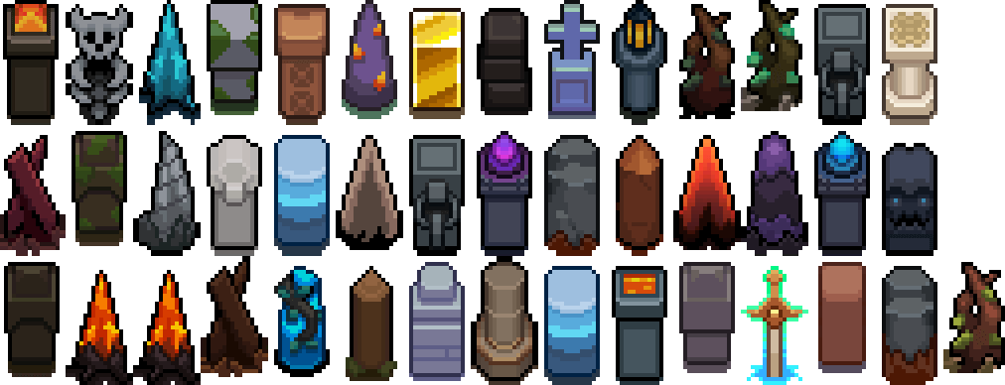
Hình 3.2: Bộ Asset các đối tượng chướng ngại vật môi trường dự kiến sử dụng (Tường đá, Cột cổ, Đá tảng, Bụi cây)
- Quái vật: Là kẻ địch xuất hiện liên tục xung quanh nhân vật theo tiến trình màn chơi, chủ động di chuyển áp sát và tấn công người chơi.
Đối với hệ thống chiến đấu và nâng cấp (Vampire Survivors Style):
- Cơ chế tự động tấn công (Auto-Attack): Nhân vật chỉ thiết lập vũ khí và tự động tung đòn tấn công theo hướng di chuyển hiện tại của nhân vật.
- Cơ chế Ô trang bị (Weapon Slots): Khung ô trang bị trên giao diện màn hình chỉ hiển thị trực quan các vũ khí đang được dùng và đang có trong màn chơi hiện tại.
- Cơ chế Lên cấp (Level Up): Khi nhân vật thu thập đủ tài nguyên / kinh nghiệm (EXP) rơi ra từ quái vật, hệ thống hiển thị bảng lựa chọn để người chơi nâng cấp sát thương của vũ khí chính, nâng cấp kỹ năng nhân vật hoặc thêm vũ khí phụ hỗ trợ.
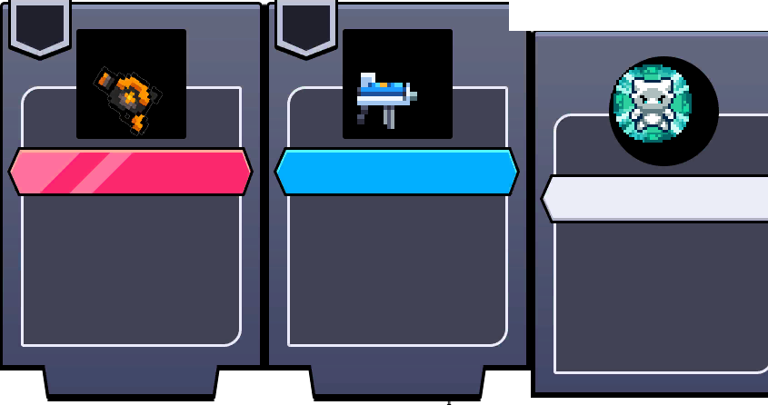
Hình 3.3: Khung thiết kế thẻ bài UI lựa chọn nâng cấp Vũ khí / Kỹ năng dự kiến sử dụng từ bộ Asset
Mỗi nhân vật và thực thể trong game bao gồm các chỉ số như sau:
- HP (Máu): Đại diện sức khỏe hiện thời của nhân vật. Khi HP về 0 thì nhân vật tử trận và màn chơi kết thúc (Game Over).
- Strength / Magic (Sức tấn công): Chỉ số sức mạnh vật lý hoặc phép thuật của nhân vật, cộng trực tiếp vào sát thương của các vũ khí đang sử dụng.
- Endurance (Chống chịu / Giáp): Quy định khả năng chống chịu của nhân vật. Chỉ số này càng cao, lượng sát thương nhận vào khi bị quái vật tấn công càng thấp.
- Speed (Tốc độ): Chỉ số quy định tốc độ di chuyển của nhân vật trên bản đồ và tốc độ chu kỳ tự động ra đòn của vũ khí.
- EXP & Kill Count: Lượng kinh nghiệm tích lũy để lên cấp trong màn chơi và số lượng quái vật đã tiêu diệt để kích hoạt Mini Boss / Final Boss.
Cách tính sát thương khi chiến đấu:
- Sát thương gây ra bởi Vũ khí chính / Vũ khí phụ:
Sát thương = (Chỉ số cơ bản của Vũ khí + Chỉ số Strength/Magic của nhân vật) x (1 + 0,2 x Cấp độ Vũ khí) x Hệ số kỹ năng Cường Lực
- Sát thương nhân vật nhận vào khi bị quái vật hoặc Boss tấn công:
Sát thương nhận vào = Tối thiểu 1, hoặc bằng: Sát thương của Quái vật - (Chỉ số Endurance của nhân vật x 0,8)
Danh sách các Vũ khí và Kỹ năng nâng cấp có trong game:
Bảng danh sách các Vũ khí (Vũ khí chính & Vũ khí phụ) hiển thị trong Ô trang bị:
Tên Vũ khí / Kỹ năng | Phân loại | Mô tả cơ chế hoạt động | Chỉ số cơ bản & Nâng cấp
  Kiếm Ánh Sáng  (weapon_00) | Vũ khí chính  (Mercy) | (Đa mục tiêu) (Vật lý) Tự động chém quét cận chiến theo hướng di chuyển của nhân vật | Chỉ số: 65 | Tốc độ: 1.2s  Mỗi cấp: +15% sát thương, +10% tầm quét
  Trượng Nguyên Tố  (weapon_04) | Vũ khí chính  (Inirius) | (Đa mục tiêu) (Phép) Tự động phóng cầu lửa nguyên tố (fire / flame) theo hướng di chuyển | Chỉ số: 75 | Tốc độ: 1.4s  Mỗi cấp: +20% sát thương, thêm +1 tia lửa
  Sách Phép Cổ Đại  (weapon_06_1) | Vũ khí chính  (Eni) | (Đa mục tiêu) (Phép) Bắn tia ma thuật theo hướng di chuyển và làm chậm (freezing) kẻ địch | Chỉ số: 55 | Tốc độ: 1.0s  Mỗi cấp: +15% sát thương, +10% làm chậm
  Rìu Chiến Xoay  (weapon_02_1) | Vũ khí phụ  (Vật lý) | (Đa mục tiêu) Phóng rìu xoay theo quỹ đạo vòng cung xuyên qua đám đông quái vật | Chỉ số: 70 | Tốc độ: 2.0s  Mỗi cấp: +18% sát thương, thêm +1 rìu
  Phi Tiêu Bóng Đêm  (weapon_05_4) | Vũ khí phụ  (Vật lý) | (Đơn/Đa mục tiêu) Phóng liên tiếp phi tiêu tốc độ cao theo hướng di chuyển của nhân vật | Chỉ số: 45 | Tốc độ: 0.7s  Mỗi cấp: +15% sát thương, thêm +1 phi tiêu
  Đại Đao Phán Quyết  (weapon_08) | Vũ khí phụ  (Vật lý) | (Đa mục tiêu) Chém mạnh tạo sóng xung kích sát thương lớn và đẩy lùi quái vật phía trước | Chỉ số: 95 | Tốc độ: 2.5s  Mỗi cấp: +25% sát thương, giảm 0.2s hồi chiêu
  Cuồng Phong  (hurricane) | Vũ khí phụ  (Phép) | (Đa mục tiêu) Tạo lốc xoáy di chuyển theo hướng nhìn, cuốn và gây sát thương liên tục | Chỉ số: 60 | Tốc độ: 2.8s  Mỗi cấp: +15% sát thương, +15% bán kính
  Thiên Lôi  (thunderbolt) | Vũ khí phụ  (Phép) | (Đa mục tiêu) Giáng sấm sét ngẫu nhiên xuống các mục tiêu quái vật xung quanh nhân vật | Chỉ số: 90 | Tốc độ: 2.2s  Mỗi cấp: +20% sát thương, thêm +1 tia sét
  Hào Quang Thức Tỉnh  (awaken_aura) | Vũ khí phụ  (Phép) | (Đa mục tiêu) Tạo vòng năng lượng quanh thân, đốt cháy mọi quái vật tiếp cận gần | Chỉ số: 35/s | Duy trì liên tục  Mỗi cấp: +15% sát thương, +12% bán kính

Bảng danh sách các Kỹ năng Nội tại (Passive Skills) khi lên cấp:

Tên kỹ năng nội tại (Skill) | Mô tả tác dụng khi chọn nâng cấp
  Cường Lực 1 / 2 (Tấn công+) | Tăng 15% / 30% sát thương đầu ra cho toàn bộ vũ khí chính và vũ khí phụ
  Thần Tốc 1 / 2 (Tốc độ+) | Tăng 10% / 20% tốc độ di chuyển của nhân vật và tốc độ ra đòn của vũ khí
  Giáp Cứng 1 / 2 (Phòng thủ+) | Tăng +5 / +10 chỉ số Endurance (Giáp), giảm sát thương nhận vào khi va chạm quái
  Hồi Phục 1 / 2 | Tự động hồi phục 2% / 4% máu tối đa mỗi 3 giây trong màn chơi
  Từ Trường 1 / 2 | Tăng 30% / 60% bán kính thu thập hạt kinh nghiệm (energy_capsules) và vật phẩm

Các Item rơi ra trong màn chơi:

Tên Item (Asset) | Mô tả | Nguồn thu thập trong màn chơi
  Hạt Kinh Nghiệm  (energy_capsules) | Cộng điểm EXP giúp nhân vật lên cấp để mở bảng chọn nâng cấp Vũ khí / Kỹ năng | Rơi 100% khi tiêu diệt Quái thường và Miniboss
Cầu Sinh Lực 1  (redball) | (Hỗ trợ) Hồi ngay lập tức 30% lượng máu (HP) tối đa cho nhân vật | Rơi ngẫu nhiên từ Quái thường trên bản đồ
  Cầu Sinh Lực 2  (item_egg) | (Hỗ trợ) Hồi 50% lượng máu (HP) và tăng nhẹ tốc độ di chuyển tạm thời | Rơi từ quái tinh anh hoặc Miniboss
  Rương Vũ Khí  (item_box / golden_mimic) | Nâng cấp tức thì 1–2 cấp độ cho vũ khí đang có trong Ô trang bị và thưởng Vàng | Rơi 100% khi đánh bại Miniboss của màn chơi

Danh sách các nhân vật và quái vật có trong game (Từ bộ Asset Spine RPG Pixel Isometric):
Bảng danh sách các quái thường (Loại 1) trong game:

Tên Quái vật (Asset) | Mô tả & Vị trí | Chỉ số | Kỹ năng / Tấn công | Phần thưởng
  Slime  (slime / emerald_slime) | Vị trí xuất hiện: Màn 1 (Rừng)  Quái khởi đầu đi theo bầy | Máu: 100, Strength: 6,  Endurance: 3, Speed: 2.5 | Đánh thường (Áp sát va chạm) | EXP: 2,  Tiền: 5 Gold
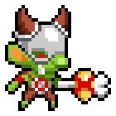  Goblin  (axe_goblin / bomber_goblin) | Vị trí xuất hiện: Màn 1 (Rừng)  Yêu tinh cầm rìu và ném bom | Máu: 180, Strength: 10,  Endurance: 5, Speed: 3.5 | Đánh thường, Bổ rìu /  Ném bom nổ tầm ngắn | EXP: 4,  Tiền: 10 Gold
  Wild Boar  (wild_boar / angry_wild_boar) | Vị trí xuất hiện: Màn 1 (Rừng)  Heo rừng hung dữ tốc độ cao | Máu: 240, Strength: 14,  Endurance: 7, Speed: 4.2 | Đánh thường, Húc thẳng  tốc độ cao | EXP: 6,  Tiền: 20 Gold
  Skeleton  (skeleton_warrior / archer) | Vị trí xuất hiện: Màn 2 (Lâu đài)  Chiến binh & cung thủ xương | Máu: 280, Strength: 18,  Endurance: 12, Speed: 3.6 | Đánh thường, Chém kiếm /  Bắn tên tầm xa | EXP: 10,  Tiền: 40 Gold
  Vampire Bat & Ghost  (vampire_bat / gloomy_ghost) | Vị trí xuất hiện: Màn 2 (Lâu đài)  Dơi quỷ & bóng ma bay nhanh | Máu: 250, Strength: 20,  Endurance: 10, Speed: 4.5 | Đánh thường, Lao cắn  hút máu | EXP: 14,  Tiền: 60 Gold
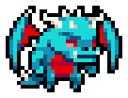  Gargoyle & Evil Skull  (angry_gargoyle / evil_skull) | Vị trí xuất hiện: Màn 2 & 3  Tượng đá và đầu lâu tà ác | Máu: 360, Strength: 26,  Endurance: 18, Speed: 3.8 | Đánh thường, Xung kích /  Lửa địa ngục (burn) | EXP: 24,  Tiền: 100 Gold
  Lava Slime & Demon Skull  (lava_slime / demon_skull) | Vị trí xuất hiện: Màn 3 (Địa ngục)  Quái vật dung nham & ác linh | Máu: 450, Strength: 32,  Endurance: 22, Speed: 4.2 | Đánh thường, Phun dung nham  & Tia lửa (flame) | EXP: 32,  Tiền: 160 Gold

Bảng danh sách các Mini Boss (Loại 2) và Final Boss (Loại 3) trong game:

Tên Boss (Asset) | Vị trí & Phân loại | Chỉ số | Kỹ năng đặc trưng | Điều kiện xuất hiện & Phần thưởng
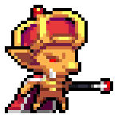  Goblin Boss / Tree Monster  (axe_goblin_vari_boss) | Màn 1 (Khu rừng)  Phân loại: Mini Boss | Máu: 1500, Strength: 20,  Endurance: 10, Speed: 3.5 | Đánh thường, Quăng rìu lớn /  Quất rễ cây diện rộng | Đạt 100 Kills.  EXP: 50, Tiền: 150 Gold, 1 Rương (item_box)
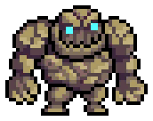  Golem  (mr_rock / minotauros) | Cuối Màn 1 (Khu rừng)  Phân loại: Final Boss | Máu: 3500, Strength: 30,  Endurance: 18, Speed: 3.0 | Đánh thường, Bạo kích đập đất  gây chấn động diện rộng | Đạt 250 Kills.  EXP: 100, Tiền: 200 Gold, Qua Màn 1
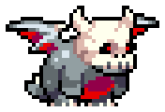  Bone Gargoyle / Crimson  (bone_gargoyle / crimson_murderer) | Màn 2 (Lâu đài)  Phân loại: Mini Boss | Máu: 2400, Strength: 28,  Endurance: 14, Speed: 4.2 | Đánh thường, Lao vồ tốc độ cao /  Chém gây chảy máu | Đạt 150 Kills.  EXP: 80, Tiền: 250 Gold, 1 Rương (item_box)
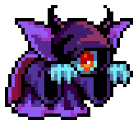  Grim Reaper  (dark_murderer / darkvane) | Cuối Màn 2 (Lâu đài)  Phân loại: Final Boss | Máu: 4500, Strength: 40,  Endurance: 20, Speed: 4.5 | Đánh thường, Lướt nhanh chém  lưỡi hái tử thần gây chảy máu (bleeding) | Đạt 350 Kills.  EXP: 200, Tiền: 400 Gold, Qua Màn 2
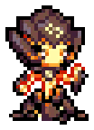  Guardian of Fire / Drake  (guardian_of_fire / drake) | Màn 3 (Cổng Địa Ngục)  Phân loại: Mini Boss | Máu: 3600, Strength: 45,  Endurance: 22, Speed: 4.0 | Đánh thường, Phun cầu lửa liên hoàn  và vòng lửa đốt cháy | Đạt 200 Kills.  EXP: 150, Tiền: 350 Gold, 1 Rương (item_box)
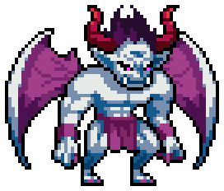  Herald of Death  (kaiser_demon / n_kaiser_demon) | Cuối Màn 3 (Lâu đài / Địa ngục)  Phân loại: Final Boss cuối game | Máu: 6500, Strength: 55,  Endurance: 28, Speed: 4.6 | Đánh thường, Bão lửa (flame),  Thiên lôi (thunderbolt) & Triệu hồi quái | Đạt 500 Kills.  Chiến thắng toàn bộ game Grind and Glory

Bảng danh sách 3 Nhân vật người chơi lựa chọn điều khiển trong game:

Tên Nhân vật (Asset) | Đặc điểm & Vũ khí chính | Stats khởi điểm & Mức cộng mỗi Level | Danh sách Vũ khí / Skill mở khóa & nâng cấp theo Level
  Mercy  (normal_nuri) | Chiến binh cận chiến.  Vũ khí chính: Kiếm Ánh Sáng (weapon_00) | Máu: 150 (+12 mỗi lvl),  Strength: 18 (+3 mỗi lvl),  Endurance: 12 (+2 mỗi lvl),  Speed: 4.2 (+0.05 mỗi lvl) | Level 1: Kiếm Ánh Sáng Lv1,  Level 3: Rìu Chiến Xoay / Cường Lực 1,  Level 5: Kiếm Ánh Sáng Lv2 / Giáp Cứng 1,  Level 10: Hào Quang Thức Tỉnh / Đại Đao Phán Quyết,  Level 15: Hồi Phục 1 / Kiếm Ánh Sáng Lv4,  Level 20+: Tối đa cấp Vũ khí chính & Vũ khí phụ.
  Inirius  (normal_durun) | Pháp sư nguyên tố.  Vũ khí chính: Trượng Nguyên Tố (weapon_04) | Máu: 100 (+8 mỗi lvl),  Magic/ATK: 25 (+4 mỗi lvl),  Endurance: 6 (+1 mỗi lvl),  Speed: 4.5 (+0.05 mỗi lvl) | Level 1: Trượng Nguyên Tố Lv1,  Level 3: Thiên Lôi (thunderbolt) / Cường Lực 1,  Level 5: Trượng Nguyên Tố Lv2 (thêm tia đạn),  Level 10: Cuồng Phong (hurricane) / Thần Tốc 1,  Level 15: Hào Quang Thức Tỉnh / Trượng Lv4,  Level 20+: Tối đa cấp Vũ khí chính & Vũ khí phụ.
  Eni  (normal_mokoji) | Phù thủy kiểm soát.  Vũ khí chính: Sách Phép Cổ Đại (weapon_06_1) | Máu: 110 (+9 mỗi lvl),  Magic/ATK: 16 (+2.5 mỗi lvl),  Endurance: 8 (+1.5 mỗi lvl),  Speed: 4.8 (+0.08 mỗi lvl) | Level 1: Sách Phép Cổ Đại Lv1 (Freezing),  Level 3: Phi Tiêu Bóng Đêm / Từ Trường 1,  Level 5: Sách Phép Cổ Đại Lv2 / Hồi Phục 1,  Level 10: Cuồng Phong / Thiên Lôi,  Level 15: Thần Tốc 2 / Sách Phép Lv4,  Level 20+: Tối đa cấp Vũ khí chính & Vũ khí phụ.

Note:
- Khi nâng cấp một vũ khí đã có trong Ô trang bị, vũ khí cấp độ cao hơn sẽ thay thế cấp độ thấp hơn và gia tăng sát thương, phạm vi hoặc số lượng đạn phóng ra.
- Các mốc EXP cần có để nhân vật lên cấp (Level Up) và mở bảng chọn Vũ khí / Kỹ năng trong màn chơi:
+ Level 1 - 5: 5 EXP mỗi level (Các mốc EXP: 5 - 10 - 15 - 20 - 25).
+ Level 5 - 10: 10 EXP mỗi level (Các mốc EXP: 35 - 45 - 55 - 65 - 75).
+ Level 10 - 20: 20 EXP mỗi level (Các mốc EXP: 95 - 115 - 135 - 155 - 175 - 195 - 215 - 235 - 255 - 275).
+ Level 20 - 30: 40 EXP mỗi level (Các mốc EXP: 315 - 355 - 395 - 435 - 475 - 515 - 555 - 595 - 635 - 675).

2. Level design
Cấu trúc nhiều màn chơi và lựa chọn màn chơi: Game cung cấp nhiều màn chơi (Stages) tương ứng với các vùng đất từ Khu rừng Astral, Lâu đài Bóng tối cho đến Cổng Địa Ngục. Người chơi có thể chủ động chọn màn chơi trước khi bắt đầu trận đấu.
Cơ chế tiến trình màn chơi theo số lượng quái tiêu diệt (Kill Count): Trong mỗi màn chơi, người chơi di chuyển trên bản đồ có tường chắn và cây cối tự nhiên (không có bẫy môi trường). Khi đạt đến mốc số lượng quái tiêu diệt nhất định (100 - 200 Kills tùy màn), Mini Boss sẽ xuất hiện. Tiếp tục tiêu diệt quái đạt mốc tối đa của màn (250 - 500 Kills) sẽ xuất hiện Final Boss (Golem, Grim Reaper hoặc Herald of Death). Tiêu diệt Final Boss sẽ kết thúc màn chơi. Đọc thêm Phần 5 của tài liệu này để biết thêm chi tiết.
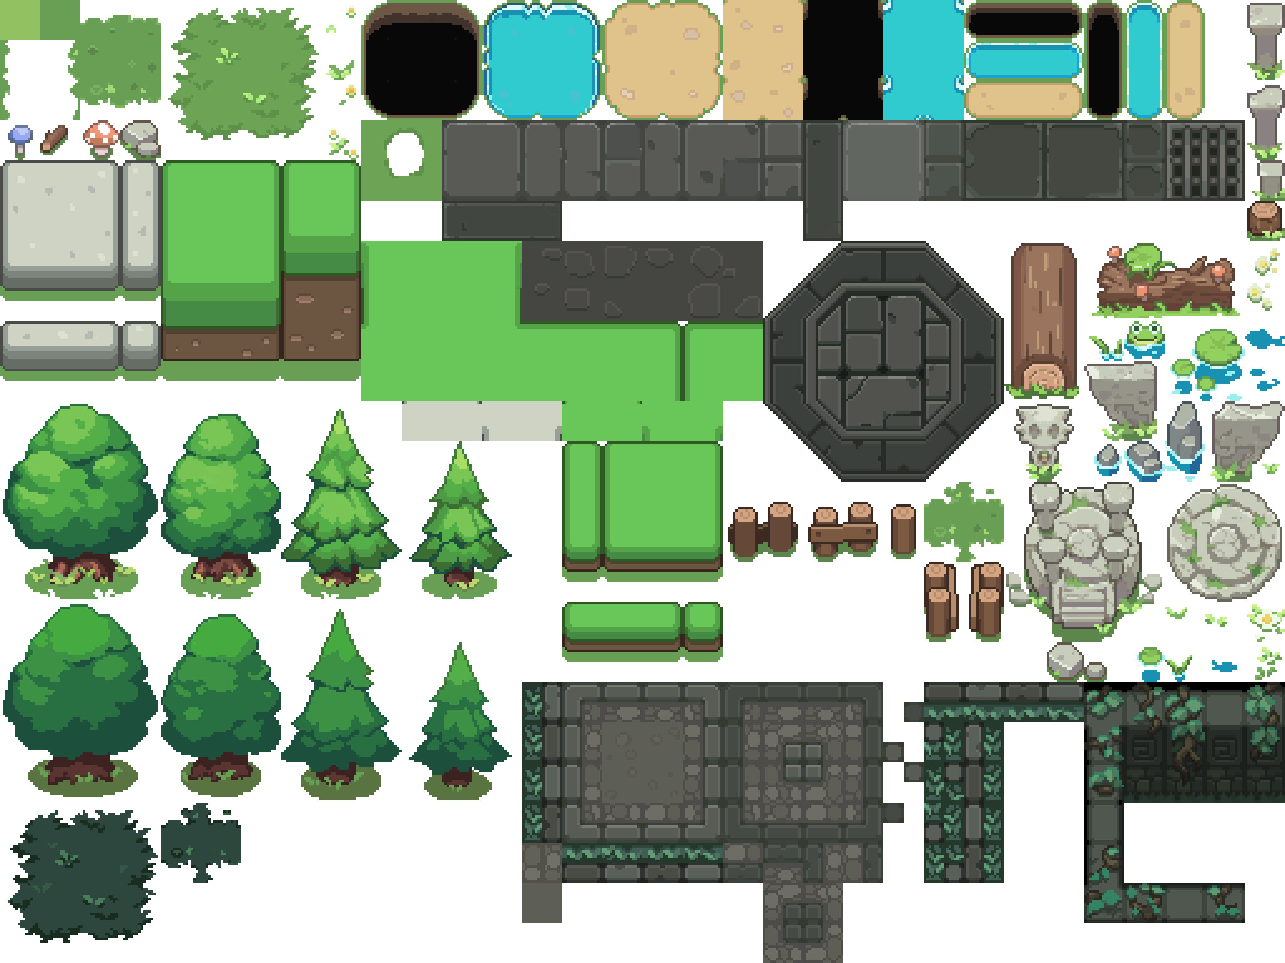
Hình 3.4: Bộ Tileset môi trường dự kiến sử dụng cho Màn 1 – Khu rừng Astral (chapter_1)
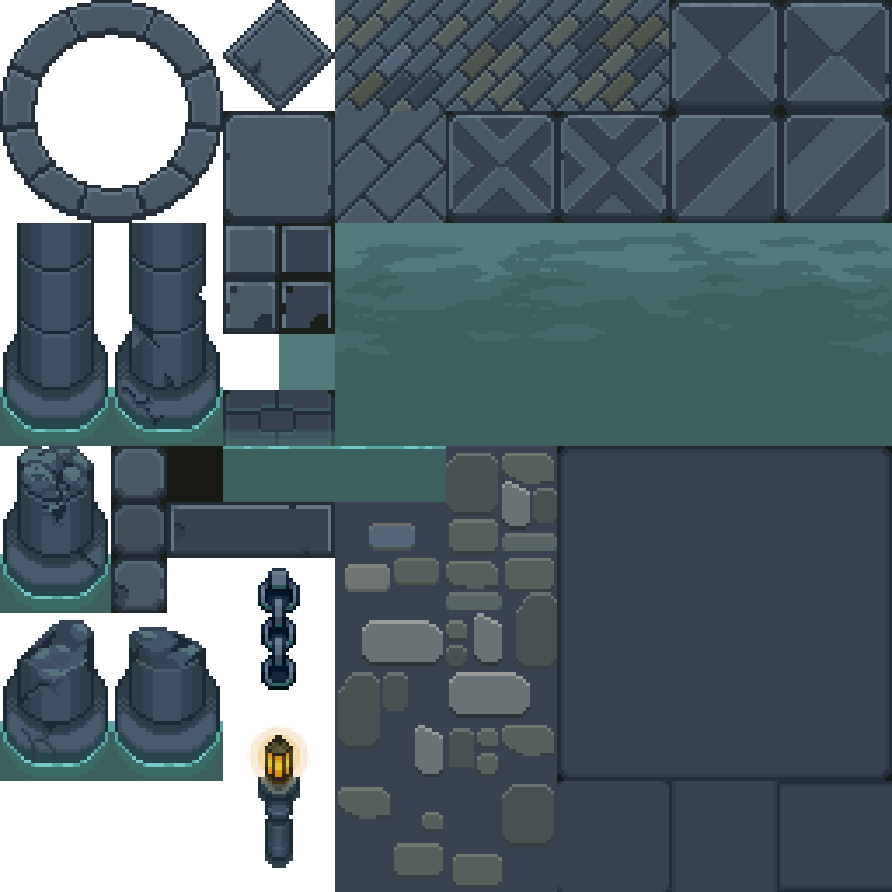
Hình 3.5: Bộ Tileset môi trường dự kiến sử dụng cho Màn 2 – Lâu đài Bóng tối (chapter_5)
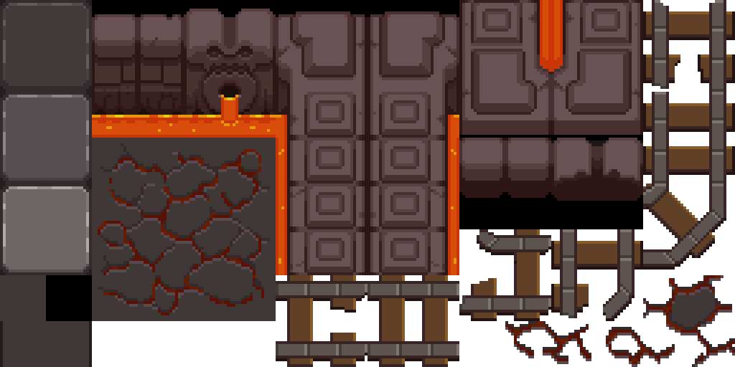
Hình 3.6: Bộ Tileset môi trường dự kiến sử dụng cho Màn 3 – Cổng Địa Ngục (chapter_7)

3. Game mode
Chế độ chơi đơn vượt ải sinh tồn (Single-player Action Survival): Game tập trung vào chế độ chơi đơn cho phép người chơi chọn 1 trong 3 nhân vật và chọn màn chơi trước khi xuất trận. Trong chế độ này, người chơi di chuyển tự động tấn công quái vật trên bản đồ, thu thập kinh nghiệm để nâng cấp vũ khí chính, mở khóa vũ khí phụ và chinh phục các Boss.

4. Game Flow
- Bước 1 (Menu chính): Người chơi khởi động game Grind and Glory, tại màn hình Menu chính chọn New Game / Start, Continue hoặc Exit.
- Bước 2 (Thiết lập trước trận): Người chơi chọn 1 trong 3 nhân vật (Mercy, Inirius, Eni) và chọn màn chơi muốn tham gia.
- Bước 3 (Chiến đấu & Nâng cấp trong màn chơi): Nhân vật di chuyển trên bản đồ và tự động đánh theo hướng di chuyển. Thu thập EXP để lên cấp, chọn nâng cấp vũ khí chính, thêm vũ khí phụ vào Ô trang bị hoặc nâng cấp skill nhân vật.
- Bước 4 (Hạ Mini Boss & Final Boss): Tích lũy số lượng quái tiêu diệt để lần lượt vượt qua Mini Boss và đánh bại Final Boss nhằm kết thúc màn chơi.

5. Game Control
Người chơi điều khiển nhân vật và tương tác với giao diện nâng cấp thông qua Bàn phím và Chuột:
- Khi di chuyển và chiến đấu trên bản đồ: Người chơi sử dụng các phím W / A / S / D (hoặc 4 phím mũi tên) để điều khiển nhân vật đi lên / sang trái / đi xuống / sang phải. Nhân vật sẽ tự động tấn công bằng vũ khí theo hướng di chuyển. Sử dụng phím Left Shift hoặc Space để chạy nhanh né đòn.
- Khi nhân vật lên cấp (Level Up) và mở Menu: Người chơi sử dụng Chuột trái (hoặc phím số 1, 2, 3) để chọn thẻ nâng cấp vũ khí chính, thêm vũ khí phụ hoặc nâng cấp skill nhân vật. Nhấn phím R (hoặc Esc) để bật thanh menu tạm dừng, chỉnh cài đặt (Setting) hoặc thoát màn chơi.
- Giao diện HUD trong màn chơi: Hiển thị Thanh Máu (HP), Thanh Kinh nghiệm (EXP) và Level ở góc trên bên trái; Bộ đếm số quái tiêu diệt (Kill Counter) ở góc trên bên phải; và các Ô trang bị hiển thị những vũ khí đang được dùng trong màn chơi.

6. Winning and Losing
Game bao gồm 2 cặp điều kiện Thắng / Thua rõ ràng:
Thắng / Thua trong từng màn chơi:
- Người chơi thắng màn chơi: Khi lượng máu (HP) của nhân vật lớn hơn 0, đạt đủ mốc số lượng quái tiêu diệt và đánh bại được Final Boss của màn chơi đó (HP của Final Boss về 0).
- Người chơi thua màn chơi: Khi bị quái vật hoặc Boss tấn công làm lượng máu (HP) của nhân vật giảm về 0. Lúc này màn hình Game Over xuất hiện, người chơi chọn Chơi lại màn đó (Retry) hoặc Về Menu chính (Main Menu).
Thắng / Thua toàn cục trò chơi Grind and Glory:
- Người chơi chiến thắng toàn bộ trò chơi: Khi vượt qua các màn chơi và tiêu diệt được Final Boss cuối cùng của game là Herald of Death để đóng cánh cổng địa ngục và được vinh danh.
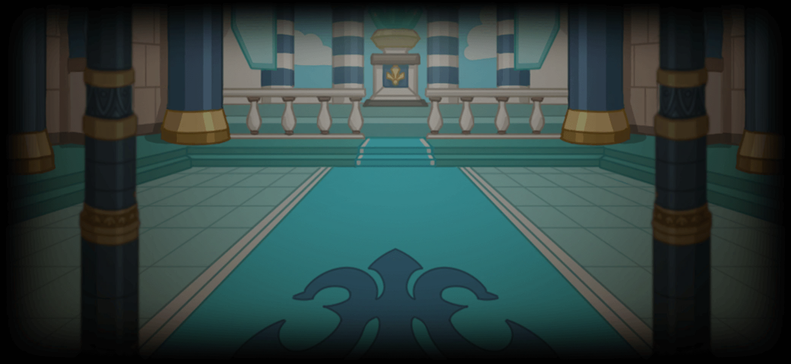
Hình 3.7: Khung nền UI Chiến thắng (bg_win) dự kiến sử dụng trong bộ Asset
- Người chơi thua: Khi điều kiện Thua trong màn chơi xảy ra.
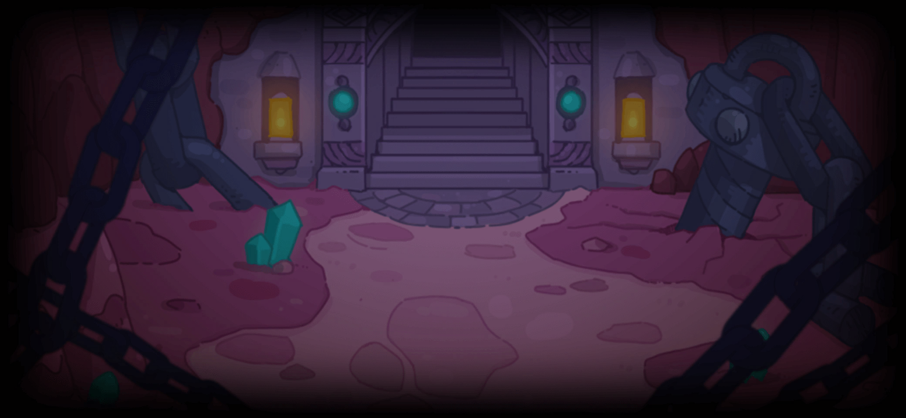
Hình 3.8: Khung nền UI Thất bại (bg_defeat) dự kiến sử dụng trong bộ Asset

Phần 4: Cốt truyện, Bối cảnh, Nhân vật trong game

Cốt truyện
Vùng đất Astral từng là một nơi tuyệt đẹp, sinh sống của những con người thân thiện và muôn loài thiên nhiên. Bỗng một ngày, một đoàn quái vật xuất hiện đến tấn công vùng đất này đe dọa đến sự an nguy của mọi người. Chúng xuất hiện ngày càng đông khiến tất cả con người và loài động vật nơi đây phải bỏ trốn đi nơi khác. Không những vậy, không ai biết chúng từ đâu tới, chỉ biết rằng chúng mối đe dọa vô cùng lớn cho cả những vùng đất khác. Chúng biến vùng đất xinh đẹp ngày nào trở thành nơi đáng sợ khiến không ai dám bén mảng tới bởi sợ hãi.
Trước sự nguy hiểm của đoàn quái vật, một nhóm các mạo hiểm gia gồm 3 người là Mercy, Inirius và Eni đã quyết tâm đi tìm ngọn nguồn của chúng nhằm trả lại sự bình yên cho Astral cũng như tiêu diệt mối nguy hại cho các vùng đất khác
Trên đường đi họ gặp được một thương gia tự xưng từng là người của vùng đất này, cung cấp cho họ các trang bị cần thiết trên hành trình dựa theo số vàng họ kiếm được từ việc tiêu diệt quái vật
Sau một quãng đường đi, bất ngờ thấy một lâu đài nằm giữa ngôi rừng. Tuy nhiên, khi chuẩn bị tiến vào thì bị chặn bởi tên quái vật Golem, kẻ cai quản lũ quái vật trong khu rừng. Sau cuộc chiến nảy lửa, nhóm mạo hiểm gia cuối cùng đã đánh bại được hắn để tiến vào lâu đài.
Lâu đài là một nơi tối tăm với nhiều tên quái vật còn kì dị hơn nữa. Sau khi trải qua những cuộc chiến gam go như đánh bại tên quái vật có nhiệm chỉ huy canh gác lâu đài là Grim Reaper, nhóm mạo hiểm gia đến được nơi kẻ đứng đằng sau tất cả là Herald of Death. Hắn là một ác quỷ cấp cao tới từ địa ngục. Vói mong muốn xâm chiếm thế giới loài người, đang trong công cuộc mở rộng cánh cổng địa ngục để có thêm nhiều quái vật tới hơn chuẩn bị cho cuộc xâm lăng. Trải qua trận chiến khốc liệt, nhóm mạo hiểm gia đã đánh bại và chặn đứng âm mưu của hắn, đóng cánh cổng dẫn tới địa ngục.
Không nhận được nguồn năng lượng từ cổng địa ngục, đám ma quỷ dần yếu ớt và tan biến bởi đây không phải thế giới của bọn chúng. Vùng đất Astral đã được trả lại, mối nguy hiểm đã không còn nữa. Những mạo gia anh hùng được mọi người ca ngợi bởi công lao to lớn và sự dũng cảm đã đánh bại ác quỷ địa ngục

Bối cảnh
Người chơi điều khiển nhân vật di chuyển khám phá bản đồ, tiêu diệt các đợt quái vật và Boss để tiến sâu hơn vào sào huyệt kẻ địch. Game được thiết kế gồm 3 bản đồ màn chơi chính:
Bản đồ 1: khu rừng hùng vĩ tươi đẹp nhưng bị chiếm đóng bởi lũ quái vật xấu xa
Hình 4.1: Bộ Tileset dự kiến cho Bản đồ 1 – Khu rừng Astral
Bản đồ 2: Lâu đài tối tăm đáng sợ cùng lũ ma quỷ địa ngục gớm ghiếc
- Hình 4.2: Bộ Tileset dự kiến cho Bản đồ 2 – Lâu đài Bóng tối
- Bản đồ 3: Cổng Địa Ngục rực lửa dung nham, nơi ẩn náu của trùm cuối Herald of Death
- Hình 4.3: Bộ Tileset dự kiến cho Bản đồ 3 – Cổng Địa Ngục

Các nhân vật
- Mercy : Nữ chiến binh dũng cảm, luôn xung phong tiên lên trước để bảo vệ đồng đội
- Nhân vật Mercy (Chiến binh)
- Inirius : Pháp sư thông thái, bộ não của nhóm, có các phép thuật nguyên tố với sức công phá lớn
- Nhân vật Inirius (Pháp sư)
- Eni : Nữ phù thủy chuyên về hỗ trợ, có vẻ ngoài nhỏ bé nhưng làm những điều phi thường, là chỗ dựa vững chắc của nhóm
- Nhân vật Eni (Phù thủy)
- Thương gia: một người xứ Astral có khát khao đưa vùng đất bình yên trở lại
- 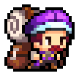
- NPC Thương gia xứ Astral (merchant)
- Golem: Sức mạnh ngôi rừng, là kẻ cục mịch, thô lỗ, cao ngạo về sức mạnh bản thân
- Final Boss Màn 1 – Golem (mr_rock)
- Grim Reaper: Mang hình dáng của thần chết với chiếc lưỡi hái vô cùng đáng sợ, thực hiện canh gác lâu đài
- Final Boss Màn 2 – Grim Reaper (dark_murderer)
- Herald of Death: Ác quỷ đại ngục đứng đầu đoàn quân quái vật. Độc ác, nham hiểm và có sức mạnh vô cùng lớn
Final Boss Màn 3 – Herald of Death (kaiser_demon)

Phần 5: Màn chơi

Giới thiệu màn chơi
Game gồm nhiều màn chơi (có thể chọn trước khi bắt đầu), trong mỗi màn có các đợt quái vật thường, mini boss và final boss (quái khủng) với độ khó, mật độ quái và chỉ số sức mạnh tăng dần.
Trong mỗi màn chơi, nhân vật tự động tấn công quái vật theo hướng di chuyển. Khi đạt đến số lượng quái tiêu diệt nhất định sẽ lần lượt xuất hiện Mini Boss rồi đến Final Boss; tiêu diệt Final Boss sẽ kết thúc màn chơi:

Chi tiết các loại quái vật trên bản đồ:

Loại 1: Quái thường
- Tóm tắt: màn chơi ở chế độ dễ, tạo cảm giác dễ chơi để người chơi bắt đầu tương tự như những level đầu tiên. Kích thích sự hứng thú, khám phá của người chơi. Người chơi được trải nghiệm nhân vật trong game, khung cảnh, âm thanh, hình ảnh trong game. Màn chơi với độ khó không cao giúp người chơi dễ dàng vượt qua tạo cảm giác chiến thắng, từ đó đưa người chơi đến với những màn chơi khó hơn.
- Điều kiện yêu cầu: không có điều kiện yêu cầu cho màn này
- Chi tiết có thể xảy ra:
  - Sau khi hạ quái vật có thể rơi ra vật phẩm,
  - Bị quái vật tấn công thì nhân vật sẽ mất máu,
  - Bị nhân vật tấn công thì quái sẽ mất máu,
  - Khi máu của nhân vật về mức 0 thì nhân vật sẽ chết,
  - Khi máu của quái vật về mức 0 thì quái vật sẽ chết,
  - Cách đánh giá khi qua màn: Máu của nhân vật không được hết và máu của quái vật phải về mức 0.
- Phần thưởng khi qua màn: Kinh nghiệm và vàng để nâng cấp nhân vật
- Trải nghiệm của người chơi khi qua màn: người chơi được trải nghiệm cảm giác nhập vai và chiến đấu với quái vật, bước đầu tạo cảm giác nhập vai, dẫn dắt người chơi đến với những quái vật khó hơn phía sau.
- Động lực để qua màn sau: tạo sự kích thích từ hình ảnh và âm thanh, tạo sự ham muốn tiến đến những màn khó hơn phía sau. Nhận những phần thưởng để có thể chiến đấu với những quái vật phía sau

Loại 2: Miniboss
- Tóm tắt: ở màn chơi này, độ khó của game đã cao hơn so với màn 1 đòi hỏi người chơi phải có chiến thuật hợp lý cũng như phải tập trung hơn để chiến đấu với quái. Các chỉ số cơ bản của quái tại mà chơi này cũng tăng so với quái thường ở màn 1.
- Điều kiện yêu cầu: không có điều kiện yêu cầu
- Chi tiết có thể xảy ra:
  - Sau khi hạ quái vật có thể rơi ra vật phẩm,
  - Bị quái vật tấn công thì nhân vật sẽ mất máu,
  - Bị nhân vật tấn công thì quái sẽ mất máu,
  - Khi máu của nhân vật về mức 0 thì nhân vật sẽ chết,
  - Khi máu của quái vật về mức 0 thì quái vật sẽ chết,
  - Cách đánh giá khi qua màn: Máu của nhân vật không được hết và máu của quái vật phải về mức 0,
- Phần thưởng khi qua màn: Kinh nghiệm và vàng để nâng cấp nhân vật
- Trải nghiệm của người chơi trong màn: ở màn chơi này, người chơi thực sự được nhập vai và phải có chiến thuật cũng như tư duy hợp lý kết hợp với sự tập trung để có thể chiến thắng được quái vật và thu thập những phần thưởng.
- Động lực để qua màn sau: nhịp độ cũng như độ khó của game cao hơn tạo hứng thú cho người chơi. Thu thập những món đồ cần thiết để chinh phục màn tiếp theo

Loại 3: Final Boss
- Tóm tắt: đây là màn chơi cuối cùng nên đòi hỏi người chơi phải tập trung cao độ nhất mới có thể chiến thắng. Độ khó của game đẩy lên cao nhất. Các chỉ số của quái ở màn chơi này là cao nhất, mang lại thách thức thực sự cho người chơi.
- Điều kiện yêu cầu: không có điều kiện yêu cầu
- Chi tiết có thể xảy ra:
  - Sau khi hạ quái vật có thể rơi ra vật phẩm,
  - Bị quái vật tấn công thì nhân vật sẽ mất máu,
  - Bị nhân vật tấn công thì quái sẽ mất máu,
  - Khi máu của nhân vật về mức 0 thì nhân vật sẽ chết,
  - Khi máu của quái vật về mức 0 thì quái vật sẽ chết,
- Cách đánh giá khi qua màn: Máu của nhân vật không được hết và máu của quái vật phải về mức 0
- Phần thưởng khi qua màn: bạn chiến thắng trò chơi Grind and Glory và được vinh danh
- Trải nghiệm của người chơi trong màn: màn cuối cùng này mang lại cảm giác kịch tính, căng thẳng tột độ và vỡ òa thỏa mãn khi vượt qua trùm cuối để phá đảo trò chơi Grind and Glory.

Phần 6: Giao diện

Mô tả về thị giác:
Menu: Gồm có phần bắt đầu game, phần continue và phần thoát game
Camera của game thuộc dạng góc nhìn từ trên xuống (Top-down).

Hệ thống điều khiển:
Người chơi sử dụng 4 phím w, a, s, d để di chuyển
Sử dụng r để bật thanh menu, hoặc dừng game giữa chừng, có thể sử dụng để
chỉnh lại setting game, hoặc thoát game.

Âm thanh hiệu ứng, nhạc nền:
Định hướng thiết kế âm thanh dự kiến sử dụng trong game:
- Nhạc nền (BGM): Nhạc nền tại Menu chính mang âm hưởng thần thoại, hào hùng; Nhạc nền trong các màn chơi (Khu rừng Astral, Lâu đài Bóng tối, Cổng Địa Ngục) có tiết tấu nhanh, dồn dập và tăng dần kịch tính khi Mini Boss / Final Boss xuất hiện.
- Hiệu ứng âm thanh (SFX): Âm thanh vũ khí tự động tấn công (tiếng chém kiếm, tiếng phóng phép thuật, tiếng sấm sét, lốc xoáy); âm thanh khi quái vật trúng đòn và bị tiêu diệt; âm thanh thu thập hạt kinh nghiệm (EXP), ăn cầu máu, mở rương và hiệu ứng âm thanh khi nhân vật lên cấp (Level Up) hoặc Chiến thắng / Thất bại.

